Besluit aanwijzen incontinentie-containers Culemborg
Het dagelijks bestuur van Avri

Overwegende dat

- het algemeen bestuur van Avri bij gelegenheid van de vaststelling op 16 november 2017 van het Regionaal Beleidsplan van Afval naar Grondstof en het Projectplan Invoering nieuw afvalbeleid akkoord is gegaan met:
  - de inzameling van restafval in verzamelcontainers met toegangscontrole op afstand (richtlijn maximaal 250 meter) van de woning. Van dit besluit worden percelen in het buitengebied uitgezonderd;
  - de ambitie van de gemeenten uit de regio Rivierenland om de hoeveelheid restafval te verminderen;
  - de ambitie om te komen tot meer en betere afvalscheiding;
  - de ambitie om te komen tot een betere kwaliteit van de grondstoffen;
  - het leveren van maatwerk voor huishoudens die vanwege persoonlijke omstandigheden niet in staat zijn om deel te nemen aan de ondergrondse inzameling van restafval;
  - het leveren van maatwerk aan mensen die buiten hun eigen invloedssfeer om veel restafval produceren;
  - met een uitbreiding van de capaciteit voor handhaving om ontwijkgedrag (o.a. bijplaatsingen, dumpingen en vervuiling van herbruikbare stromen) te voorkomen en te bestrijden.
- het dagelijks bestuur van Avri op grond van artikel 7 van de Afvalstoffenverordening Avri 2022 de bevoegdheid heeft om regels te stellen over de bestanddelen van huishoudelijke afvalstoffen die afzonderlijk door de dienst worden ingezameld, over de frequentie van de inzameling van elk van deze bestanddelen en over de locaties van deze inzameling bij of nabij elk perceel;
- het dagelijks bestuur van Avri op grond van artikel 7A van de Afvalstoffenverordening Avri 2022 de bevoegdheid heeft het aangewezen inzamelmiddel en inzamelvoorziening inclusief de inzamellocaties vast te stellen waar(in) huishoudelijke afvalstoffen mogen worden aangeboden. Dit gaat in nauwe samenwerking met de gemeente;
- het dagelijks bestuur van Avri op grond van artikel 10 van de Afvalstoffenverordening Avri 2022 de bevoegdheid heeft om regels op te stellen omtrent het gebruik van inzamelmiddelen en -voorzieningen;
- het algemeen bestuur van Avri op 19 april 2018 (geactualiseerd bij besluit van 7 juli 2021) heeft besloten de volgende richtlijnen voor het plaatsen van inzamelvoorzieningen vast te stellen voor:
- de (verkeers)veiligheid, de bereikbaarheid, de fysieke geschiktheid van de locatie en de omgeving, de aanwezigheid van kabels en (riool)leidingen in de bodem, het beperken van overlast en het voorkomen van (milieu)schade, bestaande groen- en parkeervoorzieningen, historische kernen, een doelmatige afvalinzameling en een doelmatige bedrijfsvoering;
- dit aanwijzingsbesluit alleen betrekking heeft op de inzamellocatie(s) zoals aangeduid op de overzichtskaart/plaatsingsplan in de bijlage behorende bij dit besluit;
- het algemeen bestuur in zijn vergadering van 7 juli 2021 heeft besloten dat de aanwijzing van de inzamellocaties worden voorbereid conform de uniforme openbare
- voorbereidingsprocedure op grond van de afdeling 3.4 van de Algemene wet bestuursrecht;
- belanghebbenden de gelegenheid hebben om tegen de plaatsbepaling van de inzamellocaties, ingevolge afdeling 3.4 van de Algemene wet bestuursrecht, gedurende 6 weken zienswijzen in te dienen.
- het conceptbesluit van 20 september tot en met 2 november 2023 ter inzage heeft gelegen;
- ten aanzien van onderstaande locaties geen zienswijzen zijn ontvangen;
besluit:

de locaties zoals aangegeven op de bij dit besluit behorende overzichtskaart aan te wijzen als inzamellocatie voor incontinentiemateriaal en luiers:
  - Multatulilaan nabij nr. 5 te Culemborg
  - Molenwindsingel nabij Luthulisingel 66 te Culemborg
  - Vicarystraat nabij nr. 7 te Culemborg
  - Heimanslaan nabij nr. 20 te Culemborg
  - Martin Luther King nabij het appartementencomplex (nrs. 193 – 301) te Culemborg
  - Vianensestraat nabij nr. 5 te Culemborg
bepaalt:

- dat het bovenstaande besluit wordt bekend gemaakt.
namens het dagelijks bestuur van Avri

de voorzitter
J.P. Neven

9 november 2023, Geldermalsen.

Belanghebbenden die het niet eens zijn met dit besluit, kunnen binnen zes weken na bekendmaking van dit besluit beroep instellen bij de Raad van State, Afdeling bestuursrechtspraak, Postbus 20019, 2500 EA Den Haag. Voor het instellen van beroep is griffierecht verschuldigd.

Incontinentie-containers gemeente Culemborg

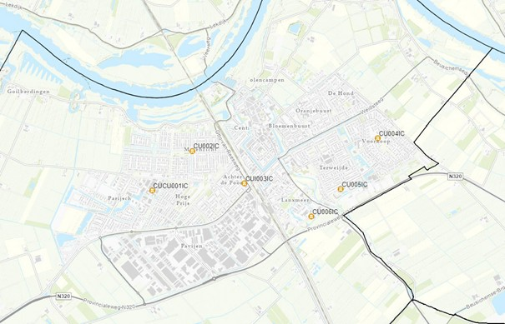

Avri en gemeente Culemborg zijn de volgende locaties overeengekomen voor de plaatsing van incontinentie-containers (INCO-containers):

Adres (ter aanduiding)
Culemborg, locatiecode CU001IC – locatie nog nader te bepalen
Culemborg, Molenwindsingel
Culemborg, Vicarystraat
Culemborg, Heimanslaan
Culemborg, Martin Luther King
Culemborg, Multatulilaan
Culemborg, locatiecode CU007IC – locatie nog nader te bepalen
Culemborg, Vianensestraat
Culemborg, locatiecode CU009IC – locatie nog nader te bepalen

MEMO CONTAINERLOCATIES INCONTINENTIEMATERIAAL EN LUIERS

Memonummer | CU006IC-02
Datum | 11-9-2023
Van | MH | Antea Group
Project | Avri locatieonderzoeken containers
Projectnummer | 484009.100
Betreft | Plaatsing INCO-container aan de Multatulilaan nabij nr. 5, te Culemborg

Opdracht: Avri en gemeente Culemborg zijn een locatie voor een INCO-container overeengekomen aan de Multatulilaan nabij nr. 5, te Culemborg. Deze memo gaat in op de locatietoets van de containerlocatie aan de hand van de 19 richtlijnen van Avri (zie bijlage 1).

Impressiefoto INCO-container (voorbeeld van een willekeurige locatie)

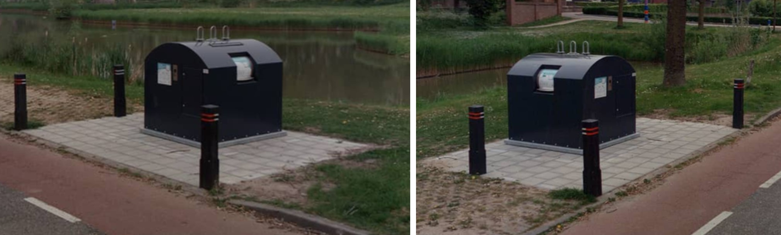

1. Indruk voorgenomen locatie
Figuur 1 (kaartbeeld containerlocatie) geeft de ligging van de containerlocatie weer op kaart met een rode stip. Figuur 2 (omgeving containerlocatie) geeft een sfeerimpressie van de directe omgeving en de precieze locatie (aangegeven met een rode stip).

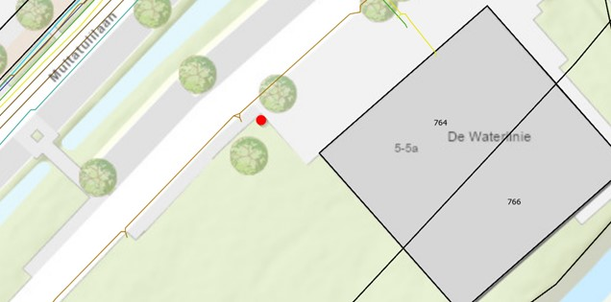

Figuur 1: Kaartbeeld containerlocatie

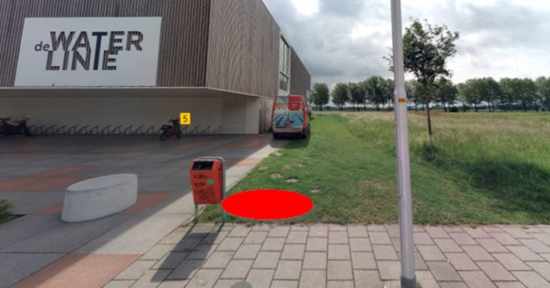

Figuur 2: Omgeving containerlocatie

2. Verantwoording locatiekeuze

Locatieomschrijving
Avri en gemeente Culemborg zijn overeengekomen een INCO-container te plaatsen aan de Multatulilaan nabij nr. 5, te Culemborg. De locatie bevindt zich op een goed bereikbare plek nabij een zwembad. De locatie is geschikt voor de plaatsing en het gebruik van een INCO-container.

Geschiktheid containerlocatie i.r.t. bereikbaarheid inzamelvoertuig
De locatie is goed bereikbaar voor het inzamelvoertuig. De container kan gemakkelijk omhoog getakeld en geledigd worden vanaf de straat. Ten behoeve van de benodigde ruimte is het noodzakelijk om de aanwezige afvalbak te verplaatsen. Dit is tijdens de locatiebepaling niet als problematisch naar voren gekomen.

Geschiktheid containerlocatie i.r.t. verkeersveiligheid
De Multatulilaan bevindt zich in een 30km/u zone. SWOV (Stichting Wetenschappelijk Onderzoek Verkeersveiligheid) constateert dat 30km/u een veilige snelheid is voor wegen met mogelijke conflicten tussen gemotoriseerd verkeer en onbeschermde verkeersdeelnemers. De plaats waar de container komt, zal in de praktijk een verblijfsfunctie hebben en het zo snel mogelijk afwikkelen van verkeer is hierbij niet het hoofddoel. De snelheid van gemotoriseerde voertuigen zal in de orde van maximaal 30 km/u liggen. Wanneer het inzamelvoertuig enkele minuten op de weg stilstaat om de container te ledigen, vormt dit geen probleem. Ook wanneer wijkbewoners het afval met de auto wegbrengen, zal dit naar verwachting niet tot problemen leiden.

Geschiktheid containerlocatie i.r.t. bereikbaarheid gebruikers en parkeerdruk
De INCO-container beschikt over twee inwerpopeningen welke goed bereikbaar dienen te zijn. Avri ziet erop toe dat de locatie goed bereikbaar is voor gebruikers, waaronder rolstoel- en rollatorgebruikers. Aanpassingen zoals een oprit voor rolstoel- en rollatorgebruikers worden met de plaatsing van de INCO-container gerealiseerd. Op deze locatie geldt dat de huidig aanwezige verharding wordt uitgebreid zodat voldoende ruimte beschikbaar komt rondom de INCO-container. Hierbij is het noodzakelijk dat een stuk gazon plaatsmaakt voor verharding.

De locatie is goed bereikbaar voor bewoners die het afval per auto aanbieden. Er is voldoende mogelijkheid om de auto eventueel kort stil te zetten of te parkeren in één van de nabij gelegen parkeervakken om het afval in de container te deponeren. De container komt niet in een parkeervak te staan. De parkeerruimte blijft daarmee gelijk.

Geschiktheid containerlocatie i.r.t. ondergrondse kabels en leidingen
Het digitale kaartmateriaal toont dat er geen kabels en leidingen aanwezig zijn in de grond (zie figuur 1). De INCO-container kan probleemloos geplaatst worden.

Geschiktheid containerlocatie i.r.t. omliggende woningen
In de richtlijnen wordt uitgegaan van een afstand van minimaal 3 meter van de gevel en minimaal 2 meter van de erfgrens. Op deze locatie zijn geen woonhuizen in de buurt aanwezig waardoor deze richtlijn niet van toepassing is.

Conclusie: de locatie aan Multatulilaan nabij nr. 5, te Culemborg voldoet aan de richtlijnen en is geschikt bevonden voor de plaatsing en het gebruik van een INCO-container.

Bijlage 1: 19 Richtlijnen van de Avri

Vastgesteld door het algemeen bestuur op 19 april 2018 (en gewijzigd vastgesteld op 7 juli 2021)

Richtlijnen voor het plaatsen van inzamelvoorzieningen

De aan te wijzen inzamellocaties dienen zoveel mogelijk overlast te voorkomen voor aangrenzende percelen. Het risico op schade tijdens het laden en lossen aan overige eigendommen (zoals openbare verlichting, dakgevels e.d.) moet zoveel mogelijk beperkt worden. De inzamellocatie dient voor de gebruikers veilig bereikbaar te zijn.
De afstand van de inzamellocatie tot de gevel van de woning bedraagt minimaal 3 meter. Bij een blinde muur kan hiervan worden afgeweken, in dit geval is de afstand bij voorkeur 2 meter . De afstand tot de erfgrens bedraagt minimaal 2 meter.
De inzamellocatie bevindt zich bij voorkeur niet voor een deur en ook niet onder een raam of balkon van een woonhuis Bij voorkeur niet te situeren aan de zuid-westzijde van tuinen i.v.m. overheersende windrichting.
De horizontale afstand van de ondergrondse container tot een balkon of galerij bedraagt bij voorkeur 3 meter.
De inzamellocaties moeten vanuit de aangewezen woningen goed bereikbaar zijn. Dat betekent dat er op de toeleidende paden geen obstakels mogen staan die de veiligheid in gevaar brengen De inzamellocatie (bruto oppervlak) zelf mag een looppad niet smaller maken dan 1,20 meter. Er dient voor de bereikbaarheid rekening te worden gehouden met rolstoel- en rollatorgebruikers. Bij het aanbrengen van een oprit bij het trottoir dient de minimale breedte 1,5 meter te bedragen.(Bron: BAT Bouw Advies Toegankelijkheid)
Indien noodzakelijk, zullen bij locaties voorzieningen worden aangebracht, in de vorm van paaltjes, kattenruggen of andere voorzieningen, ter voorkoming van oneigenlijk gebruik (bijv. parkeren) op of direct nabij de inzamellocatie.
De inzamellocatie dient bij voorkeur op gemeentegrond te worden geplaatst. De opstelplaats voor het inzamelvoertuig, met een maximaal gewicht van 36 ton, dient veilig- en verkeerstechnisch verantwoord te zijn.
Om de inzamelvoorziening leeg te kunnen maken mag de afstand vanaf de zijkant van het inzamelvoertuig tot het hart van de container niet meer dan 5 meter bedragen.
Er mag zich tussen de inzamellocatie en het inzamelvoertuig geen rijwielpad bevinden.
De inzamellocaties bevinden zich bij voorkeur niet in beeldbepalend openbaar groen (waaronder begrepen bomen).Bij het bepalen van de inzamellocaties bij bomen wordt rekening gehouden met de uiteindelijke grootte van de bomen en de te verwachten kroonprojectie. Als leidraad wordt o.a. Norminstituut Bomen gebruikt.
De inzamellocaties moeten bij voorkeur aan een openbare weg grenzen omdat de locatie bij voorkeur vanaf de openbare weg wordt opgepakt en geleegd.
Achteruit rijden door het inzamelvoertuig moet zoveel mogelijk worden vermeden. Dit in het kader van de bereikbaarheid en veiligheid voor het voertuig en de omgeving.
In verband met het leegmaken van de container(s) mag ter plaatse niet worden geparkeerd. Dat betekent dat op locatie waar dat noodzakelijk is een verkeersbesluit wordt genomen / parkeerverbod wordt ingesteld. Het inzamelvoertuig is ca. 10 meter lang en 2,5 meter breed.
Er wordt voor te plaatsen verzamelcontainers voor restafval gestreefd naar een maximale loopafstand van 250 meter, gemeten vanaf de erfgrens. In bijzondere gevallen kan hier van worden afgeweken. In ieder geval kan dit gebeuren vanwege:
Techniek (kabels en leidingen in de grond);
Bereikbaarheid en veiligheid van de locatie voor inzamelvoertuigen, medewerkers en inwoners;
Route-efficiency en doelmatigheid: het is kostbaar om voor een beperkt aantal percelen een extra inzamelvoorziening te plaatsen of een aparte inzamelroute voor minicontainers in stand te houden;
Op collectief verzoek van bewoners.
De inzamellocaties moet kabel- , leiding- en rioleringvrij zijn en vrij zijn van overige objecten. Het verleggen van kabels en leidingen dient zoveel mogelijk te worden voorkomen. Indien er geen alternatieve locatie voorhanden is dan wordt overgaan tot aanpassen van de ondergrondse infra.
De locatie moet zodanig zijn gesitueerd dat het inzamelvoertuig de afvalcontainer niet over geparkeerde auto’s takelt.
Het straatwerk rondom de inzamellocatie dient egaal en afwaterend te zijn zodat er geen plassen blijven staan. In sommige gevallen kan het noodzakelijk zijn om wat meer straatwerk op te halen/ herstraten om dit te realiseren.
Rondom de tranenplaat moet minimaal een hele stoeptegel geplaatst kunnen worden. Er dient zoveel mogelijk voorkomen te worden dat inwateren van de container plaatsvindt. De container moet minimaal 3 cm boven het maaiveld uitsteken om inwateren te voorkomen.
In historische kernen wordt rekening gehouden met gezichtsbepalende objecten (monumenten, beschermde dorpsgezicht, archeologische objecten, gebouwen).
Incontinentie-containers gemeente Culemborg

Avri en gemeente Culemborg zijn de volgende locaties overeengekomen voor de plaatsing van incontinentie-containers (INCO-containers):

Adres (ter aanduiding)
Culemborg, locatiecode CU001IC – locatie nog nader te bepalen
Culemborg, Molenwindsingel
Culemborg, Vicarystraat
Culemborg, Heimanslaan
Culemborg, Martin Luther King
Culemborg, Multatulilaan
Culemborg, locatiecode CU007IC – locatie nog nader te bepalen
Culemborg, Vianensestraat
Culemborg, locatiecode CU009IC – locatie nog nader te bepalen

MEMO CONTAINERLOCATIES INCONTINENTIEMATERIAAL EN LUIERS

Memonummer | CU002IC-02
Datum | 11-9-2023
Van | MH | Antea Group
Project | Avri locatieonderzoeken containers
Projectnummer | 484009.100
Betreft | Plaatsing INCO-container aan de Molenwindsingel nabij Luthulisingel 66, te Culemborg

Opdracht: Avri en gemeente Culemborg zijn een locatie voor een INCO-container overeengekomen aan de Molenwindsingel nabij Luthulisingel 66, te Culemborg. Deze memo gaat in op de locatietoets van de containerlocatie aan de hand van de 19 richtlijnen van Avri (zie bijlage 1).

Impressiefoto INCO-container (voorbeeld van een willekeurige locatie)

1. Indruk voorgenomen locatie
Figuur 1 (kaartbeeld containerlocatie) geeft de ligging van de containerlocatie weer op kaart met een rode stip. Figuur 2 (omgeving containerlocatie) geeft een sfeerimpressie van de directe omgeving en de precieze locatie (aangegeven met een rode stip).

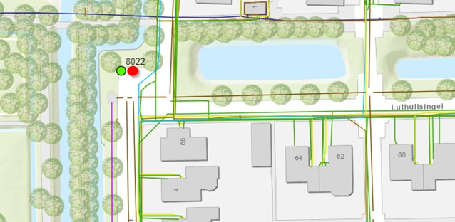

Figuur 1: Kaartbeeld containerlocatie

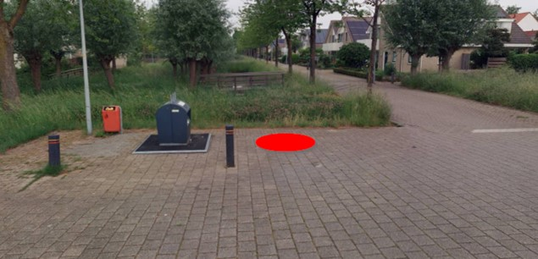

Figuur 2: Omgeving containerlocatie

2. Verantwoording locatiekeuze

Locatieomschrijving
Avri en gemeente Culemborg zijn overeengekomen een INCO-container te plaatsen aan de Molenwindsingel nabij Luthulisingel 66, te Culemborg. Dit betreft een ruime locatie, centraal gelegen in de wijk Molenzicht. De INCO-container wordt naast een bestaande ondergrondse glascontainer geplaatst. Ten behoeve van de spreiding van INCO-containers is deze centrale locatie in de woonwijk zeer geschikt.

Geschiktheid containerlocatie i.r.t. bereikbaarheid inzamelvoertuig
Aangezien hier in de huidige situatie reeds gebruik wordt gemaakt van een ondergrondse glascontainer, is de locatie goed bereikbaar voor het inzamelvoertuig. Er zijn geen bovengrondse obstakels die het inzamelvoertuig belemmeren tijdens ledigingsacties. Er is voldoende ruimte voor het inzamelvoertuig om de containers te ledigen, waarbij het overige verkeer het inzamelvoertuig veilig kan passeren.

Geschiktheid containerlocatie i.r.t. verkeersveiligheid
In de huidige situatie wordt reeds gebruik gemaakt van een ondergrondse glascontainer. Dit gegeven maakt dat de locatie op het gebied van verkeersveiligheid tevens geschikt is voor het gebruik van een INCO-container.

Daarnaast ligt de Molenwindsingel (en de Luthulisingel) in een 30km/u zone. SWOV (Stichting Wetenschappelijk Onderzoek Verkeersveiligheid) constateert dat 30km/u een veilige snelheid is voor wegen met mogelijke conflicten tussen gemotoriseerd verkeer en onbeschermde verkeersdeelnemers. De plaats waar de container komt, zal in de praktijk een verblijfsfunctie hebben en het zo snel mogelijk afwikkelen van verkeer is hierbij niet het hoofddoel. De snelheid van gemotoriseerde voertuigen zal in de orde van maximaal 30 km/u liggen. Wanneer het inzamelvoertuig enkele minuten op de weg stilstaat om de container te ledigen, vormt dit geen probleem. Ook wanneer enkele wijkbewoners het afval met de auto wegbrengen, levert dit naar verwachting geen problemen op.

Geschiktheid containerlocatie i.r.t. bereikbaarheid gebruikers en parkeerdruk
De INCO-container beschikt over twee inwerpopeningen welke goed bereikbaar dienen te zijn. Avri ziet erop toe dat de locatie goed bereikbaar is voor gebruikers, waaronder rolstoel- en rollatorgebruikers. In de huidige situatie is de verharding rondom de containerlocatie al egaal en is er geen hoogteverschil in bestrating. Dit maakt dat er geen verdere aanpassingen benodigd zijn ten behoeve van de bereikbaarheid.

De locatie is goed bereikbaar voor bewoners die het afval per auto aanbieden. Er is voldoende mogelijkheid om de auto eventueel kort stil te zetten om het afval in de container te deponeren. De plaats waar de INCO-container komt betreft geen parkeerplaats. Er gaat geen parkeerruimte verloren na plaatsing van de INCO-container.

Geschiktheid containerlocatie i.r.t. ondergrondse kabels en leidingen
Het digitale kaartmateriaal toont dat er geen kabels en leidingen in de grond aanwezig zijn. De INCO-container kan daarmee probleemloos geplaatst worden.

Geschiktheid containerlocatie i.r.t. omliggende woningen
In de richtlijnen wordt uitgegaan van een afstand van minimaal 3 meter van de gevel en minimaal 2 meter van de erfgrens. De afstand van de container naar de dichtstbijzijnde erfgrens bedraagt circa 14 meter. De afstand van de container tot de dichtstbijzijnde gevel van een woning bedraagt circa 16 meter. De INCO-container bevindt zich na plaatsing niet ten zuidwesten van een tuin. De locatie voldoet hiermee aan de richtlijnen.

Conclusie: de locatie aan de Molenwindsingel nabij Luthulisingel 66, te Culemborg voldoet aan de richtlijnen en is geschikt bevonden voor de plaatsing en het gebruik van een INCO-container.

Bijlage 1: 19 Richtlijnen van de Avri

Vastgesteld door het algemeen bestuur op 19 april 2018 (en gewijzigd vastgesteld op 7 juli 2021)

Richtlijnen voor het plaatsen van inzamelvoorzieningen

De aan te wijzen inzamellocaties dienen zoveel mogelijk overlast te voorkomen voor aangrenzende percelen. Het risico op schade tijdens het laden en lossen aan overige eigendommen (zoals openbare verlichting, dakgevels e.d.) moet zoveel mogelijk beperkt worden. De inzamellocatie dient voor de gebruikers veilig bereikbaar te zijn.
De afstand van de inzamellocatie tot de gevel van de woning bedraagt minimaal 3 meter. Bij een blinde muur kan hiervan worden afgeweken, in dit geval is de afstand bij voorkeur 2 meter . De afstand tot de erfgrens bedraagt minimaal 2 meter.
De inzamellocatie bevindt zich bij voorkeur niet voor een deur en ook niet onder een raam of balkon van een woonhuis Bij voorkeur niet te situeren aan de zuid-westzijde van tuinen i.v.m. overheersende windrichting.
De horizontale afstand van de ondergrondse container tot een balkon of galerij bedraagt bij voorkeur 3 meter.
De inzamellocaties moeten vanuit de aangewezen woningen goed bereikbaar zijn. Dat betekent dat er op de toeleidende paden geen obstakels mogen staan die de veiligheid in gevaar brengen De inzamellocatie (bruto oppervlak) zelf mag een looppad niet smaller maken dan 1,20 meter. Er dient voor de bereikbaarheid rekening te worden gehouden met rolstoel- en rollatorgebruikers. Bij het aanbrengen van een oprit bij het trottoir dient de minimale breedte 1,5 meter te bedragen.(Bron: BAT Bouw Advies Toegankelijkheid)
Indien noodzakelijk, zullen bij locaties voorzieningen worden aangebracht, in de vorm van paaltjes, kattenruggen of andere voorzieningen, ter voorkoming van oneigenlijk gebruik (bijv. parkeren) op of direct nabij de inzamellocatie.
De inzamellocatie dient bij voorkeur op gemeentegrond te worden geplaatst. De opstelplaats voor het inzamelvoertuig, met een maximaal gewicht van 36 ton, dient veilig- en verkeerstechnisch verantwoord te zijn.
Om de inzamelvoorziening leeg te kunnen maken mag de afstand vanaf de zijkant van het inzamelvoertuig tot het hart van de container niet meer dan 5 meter bedragen.
Er mag zich tussen de inzamellocatie en het inzamelvoertuig geen rijwielpad bevinden.
De inzamellocaties bevinden zich bij voorkeur niet in beeldbepalend openbaar groen (waaronder begrepen bomen).Bij het bepalen van de inzamellocaties bij bomen wordt rekening gehouden met de uiteindelijke grootte van de bomen en de te verwachten kroonprojectie. Als leidraad wordt o.a. Norminstituut Bomen gebruikt.
De inzamellocaties moeten bij voorkeur aan een openbare weg grenzen omdat de locatie bij voorkeur vanaf de openbare weg wordt opgepakt en geleegd.
Achteruit rijden door het inzamelvoertuig moet zoveel mogelijk worden vermeden. Dit in het kader van de bereikbaarheid en veiligheid voor het voertuig en de omgeving.
In verband met het leegmaken van de container(s) mag ter plaatse niet worden geparkeerd. Dat betekent dat op locatie waar dat noodzakelijk is een verkeersbesluit wordt genomen / parkeerverbod wordt ingesteld. Het inzamelvoertuig is ca. 10 meter lang en 2,5 meter breed.
Er wordt voor te plaatsen verzamelcontainers voor restafval gestreefd naar een maximale loopafstand van 250 meter, gemeten vanaf de erfgrens. In bijzondere gevallen kan hier van worden afgeweken. In ieder geval kan dit gebeuren vanwege:
Techniek (kabels en leidingen in de grond);
Bereikbaarheid en veiligheid van de locatie voor inzamelvoertuigen, medewerkers en inwoners;
Route-efficiency en doelmatigheid: het is kostbaar om voor een beperkt aantal percelen een extra inzamelvoorziening te plaatsen of een aparte inzamelroute voor minicontainers in stand te houden;
Op collectief verzoek van bewoners.
De inzamellocaties moet kabel- , leiding- en rioleringvrij zijn en vrij zijn van overige objecten. Het verleggen van kabels en leidingen dient zoveel mogelijk te worden voorkomen. Indien er geen alternatieve locatie voorhanden is dan wordt overgaan tot aanpassen van de ondergrondse infra.
De locatie moet zodanig zijn gesitueerd dat het inzamelvoertuig de afvalcontainer niet over geparkeerde auto’s takelt.
Het straatwerk rondom de inzamellocatie dient egaal en afwaterend te zijn zodat er geen plassen blijven staan. In sommige gevallen kan het noodzakelijk zijn om wat meer straatwerk op te halen/ herstraten om dit te realiseren.
Rondom de tranenplaat moet minimaal een hele stoeptegel geplaatst kunnen worden. Er dient zoveel mogelijk voorkomen te worden dat inwateren van de container plaatsvindt. De container moet minimaal 3 cm boven het maaiveld uitsteken om inwateren te voorkomen.
In historische kernen wordt rekening gehouden met gezichtsbepalende objecten (monumenten, beschermde dorpsgezicht, archeologische objecten, gebouwen).
Incontinentie-containers gemeente Culemborg

Avri en gemeente Culemborg zijn de volgende locaties overeengekomen voor de plaatsing van incontinentie-containers (INCO-containers):

Adres (ter aanduiding)
Culemborg, locatiecode CU001IC – locatie nog nader te bepalen
Culemborg, Molenwindsingel
Culemborg, Vicarystraat
Culemborg, Heimanslaan
Culemborg, Martin Luther King
Culemborg, Multatulilaan
Culemborg, locatiecode CU007IC – locatie nog nader te bepalen
Culemborg, Vianensestraat
Culemborg, locatiecode CU009IC – locatie nog nader te bepalen

MEMO CONTAINERLOCATIES INCONTINENTIEMATERIAAL EN LUIERS

Memonummer | CU003IC-02
Datum | 11-9-2023
Van | MH | Antea Group
Project | Avri locatieonderzoeken containers
Projectnummer | 484009.100
Betreft | Plaatsing INCO-container aan de Vicarystraat nabij nr. 7, te Culemborg

Opdracht: Avri en gemeente Culemborg zijn een locatie voor een INCO-container overeengekomen aan de Vicarystraat nabij nr. 7, te Culemborg. Deze memo gaat in op de locatietoets van de containerlocatie aan de hand van de 19 richtlijnen van Avri (zie bijlage 1).

Impressiefoto INCO-container (voorbeeld van een willekeurige locatie)

1. Indruk voorgenomen locatie
Figuur 1 (kaartbeeld containerlocatie) geeft de ligging van de containerlocatie weer op kaart met een rode stip. Figuur 2 (omgeving containerlocatie) geeft een sfeerimpressie van de directe omgeving en de precieze locatie (aangegeven met een rode stip).

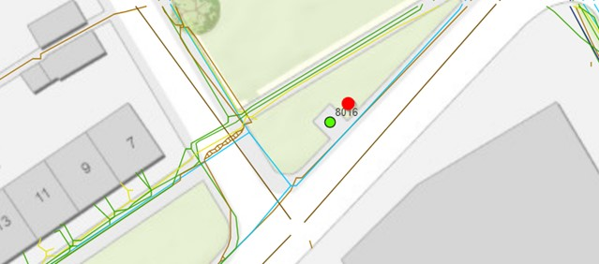

Figuur 1: Kaartbeeld containerlocatie

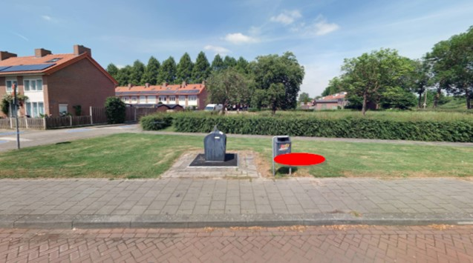

Figuur 2: Omgeving containerlocatie

2. Verantwoording locatiekeuze

Locatieomschrijving
Avri en gemeente Culemborg zijn overeengekomen een INCO-container te plaatsen aan de Vicarystraat nabij nr. 7, te Culemborg. Dit betreft een ruime locatie naast een bestaande ondergrondse glascontainer in woonwijk Achter de Poort.

Geschiktheid containerlocatie i.r.t. bereikbaarheid inzamelvoertuig
Aangezien hier in de huidige situatie reeds gebruik wordt gemaakt van een ondergrondse glascontainer, is de locatie goed bereikbaar voor het inzamelvoertuig. Ten behoeve van de bereikbaarheid van het inzamelvoertuig is het benodigd om de aanwezige afvalbak te verplaatsen. Na deze ingreep zijn er geen obstakels die een belemmering vormen voor het inzamelvoertuig.

Geschiktheid containerlocatie i.r.t. verkeersveiligheid
In de huidige situatie wordt reeds gebruik gemaakt van een ondergrondse glascontainer. Dit gegeven maakt dat de locatie op het gebied van verkeersveiligheid tevens geschikt is voor het gebruik van een INCO-container.

Daarnaast ligt de Vicarystraat in een 30km/u zone. SWOV (Stichting Wetenschappelijk Onderzoek Verkeersveiligheid) constateert dat 30km/u een veilige snelheid is voor wegen met mogelijke conflicten tussen gemotoriseerd verkeer en onbeschermde verkeersdeelnemers. De plaats waar de container komt, zal in de praktijk een verblijfsfunctie hebben en het zo snel mogelijk afwikkelen van verkeer is hierbij niet het hoofddoel. De snelheid van gemotoriseerde voertuigen zal in de orde van maximaal 30 km/u liggen. Wanneer het inzamelvoertuig enkele minuten op de weg stilstaat om de container te ledigen, levert dit geen probleem op. Ook wanneer enkele wijkbewoners het afval met de auto wegbrengen, leidt dit naar verwachting niet tot problemen.

Geschiktheid containerlocatie i.r.t. bereikbaarheid gebruikers en parkeerdruk
De INCO-container beschikt over twee inwerpopeningen welke goed bereikbaar dienen te zijn. Avri ziet erop toe dat de locatie goed bereikbaar is voor gebruikers, waaronder rolstoel- en rollatorgebruikers. Op deze locatie geldt dat de huidig aanwezige verharding wordt uitgebreid zodat voldoende ruimte beschikbaar komt rondom de INCO-container. Hierbij is het noodzakelijk dat een stuk gazon plaatsmaakt voor verharding. De locatie is al goed bereikbaar dankzij het aanwezige trottoir.

De locatie is daarnaast goed bereikbaar voor bewoners die het afval per auto aanbieden. Er is voldoende mogelijkheid om de auto eventueel kort stil te zetten om het afval in de container te deponeren. Na plaatsing van de INCO-container gaat geen parkeerruimte verloren.

Geschiktheid containerlocatie i.r.t. ondergrondse kabels en leidingen
Het digitale kaartmateriaal toont dat er geen kabels en leidingen in de grond aanwezig zijn op de plaats van de INCO-container. De INCO-container kan probleemloos geplaatst worden.

Geschiktheid containerlocatie i.r.t. omliggende woningen
In de richtlijnen wordt uitgegaan van een afstand van minimaal 3 meter van de gevel en minimaal 2 meter van de erfgrens. De afstand van de container naar de dichtstbijzijnde erfgrens bedraagt circa 20 meter. De afstand van de container tot de dichtstbijzijnde gevel van een woning bedraagt circa 22 meter. De INCO-container bevindt zich na plaatsing niet ten zuidwesten van een tuin. De locatie voldoet hiermee aan de richtlijnen.

Conclusie: de locatie aan de Vicarystraat nabij nr. 7, te Culemborg, te voldoet aan de richtlijnen en is geschikt bevonden voor de plaatsing en het gebruik van een INCO-container.

Bijlage 1: 19 Richtlijnen van de Avri

Vastgesteld door het algemeen bestuur op 19 april 2018 (en gewijzigd vastgesteld op 7 juli 2021)

Richtlijnen voor het plaatsen van inzamelvoorzieningen

De aan te wijzen inzamellocaties dienen zoveel mogelijk overlast te voorkomen voor aangrenzende percelen. Het risico op schade tijdens het laden en lossen aan overige eigendommen (zoals openbare verlichting, dakgevels e.d.) moet zoveel mogelijk beperkt worden. De inzamellocatie dient voor de gebruikers veilig bereikbaar te zijn.
De afstand van de inzamellocatie tot de gevel van de woning bedraagt minimaal 3 meter. Bij een blinde muur kan hiervan worden afgeweken, in dit geval is de afstand bij voorkeur 2 meter . De afstand tot de erfgrens bedraagt minimaal 2 meter.
De inzamellocatie bevindt zich bij voorkeur niet voor een deur en ook niet onder een raam of balkon van een woonhuis Bij voorkeur niet te situeren aan de zuid-westzijde van tuinen i.v.m. overheersende windrichting.
De horizontale afstand van de ondergrondse container tot een balkon of galerij bedraagt bij voorkeur 3 meter.
De inzamellocaties moeten vanuit de aangewezen woningen goed bereikbaar zijn. Dat betekent dat er op de toeleidende paden geen obstakels mogen staan die de veiligheid in gevaar brengen De inzamellocatie (bruto oppervlak) zelf mag een looppad niet smaller maken dan 1,20 meter. Er dient voor de bereikbaarheid rekening te worden gehouden met rolstoel- en rollatorgebruikers. Bij het aanbrengen van een oprit bij het trottoir dient de minimale breedte 1,5 meter te bedragen.(Bron: BAT Bouw Advies Toegankelijkheid)
Indien noodzakelijk, zullen bij locaties voorzieningen worden aangebracht, in de vorm van paaltjes, kattenruggen of andere voorzieningen, ter voorkoming van oneigenlijk gebruik (bijv. parkeren) op of direct nabij de inzamellocatie.
De inzamellocatie dient bij voorkeur op gemeentegrond te worden geplaatst. De opstelplaats voor het inzamelvoertuig, met een maximaal gewicht van 36 ton, dient veilig- en verkeerstechnisch verantwoord te zijn.
Om de inzamelvoorziening leeg te kunnen maken mag de afstand vanaf de zijkant van het inzamelvoertuig tot het hart van de container niet meer dan 5 meter bedragen.
Er mag zich tussen de inzamellocatie en het inzamelvoertuig geen rijwielpad bevinden.
De inzamellocaties bevinden zich bij voorkeur niet in beeldbepalend openbaar groen (waaronder begrepen bomen).Bij het bepalen van de inzamellocaties bij bomen wordt rekening gehouden met de uiteindelijke grootte van de bomen en de te verwachten kroonprojectie. Als leidraad wordt o.a. Norminstituut Bomen gebruikt.
De inzamellocaties moeten bij voorkeur aan een openbare weg grenzen omdat de locatie bij voorkeur vanaf de openbare weg wordt opgepakt en geleegd.
Achteruit rijden door het inzamelvoertuig moet zoveel mogelijk worden vermeden. Dit in het kader van de bereikbaarheid en veiligheid voor het voertuig en de omgeving.
In verband met het leegmaken van de container(s) mag ter plaatse niet worden geparkeerd. Dat betekent dat op locatie waar dat noodzakelijk is een verkeersbesluit wordt genomen / parkeerverbod wordt ingesteld. Het inzamelvoertuig is ca. 10 meter lang en 2,5 meter breed.
Er wordt voor te plaatsen verzamelcontainers voor restafval gestreefd naar een maximale loopafstand van 250 meter, gemeten vanaf de erfgrens. In bijzondere gevallen kan hier van worden afgeweken. In ieder geval kan dit gebeuren vanwege:
Techniek (kabels en leidingen in de grond);
Bereikbaarheid en veiligheid van de locatie voor inzamelvoertuigen, medewerkers en inwoners;
Route-efficiency en doelmatigheid: het is kostbaar om voor een beperkt aantal percelen een extra inzamelvoorziening te plaatsen of een aparte inzamelroute voor minicontainers in stand te houden;
Op collectief verzoek van bewoners.
De inzamellocaties moet kabel- , leiding- en rioleringvrij zijn en vrij zijn van overige objecten. Het verleggen van kabels en leidingen dient zoveel mogelijk te worden voorkomen. Indien er geen alternatieve locatie voorhanden is dan wordt overgaan tot aanpassen van de ondergrondse infra.
De locatie moet zodanig zijn gesitueerd dat het inzamelvoertuig de afvalcontainer niet over geparkeerde auto’s takelt.
Het straatwerk rondom de inzamellocatie dient egaal en afwaterend te zijn zodat er geen plassen blijven staan. In sommige gevallen kan het noodzakelijk zijn om wat meer straatwerk op te halen/ herstraten om dit te realiseren.
Rondom de tranenplaat moet minimaal een hele stoeptegel geplaatst kunnen worden. Er dient zoveel mogelijk voorkomen te worden dat inwateren van de container plaatsvindt. De container moet minimaal 3 cm boven het maaiveld uitsteken om inwateren te voorkomen.
In historische kernen wordt rekening gehouden met gezichtsbepalende objecten (monumenten, beschermde dorpsgezicht, archeologische objecten, gebouwen).
Incontinentie-containers gemeente Culemborg

Avri en gemeente Culemborg zijn de volgende locaties overeengekomen voor de plaatsing van incontinentie-containers (INCO-containers):

Adres (ter aanduiding)
Culemborg, locatiecode CU001IC – locatie nog nader te bepalen
Culemborg, Molenwindsingel
Culemborg, Vicarystraat
Culemborg, Heimanslaan
Culemborg, Martin Luther King
Culemborg, Multatulilaan
Culemborg, locatiecode CU007IC – locatie nog nader te bepalen
Culemborg, Vianensestraat
Culemborg, locatiecode CU009IC – locatie nog nader te bepalen

MEMO CONTAINERLOCATIES INCONTINENTIEMATERIAAL EN LUIERS

Memonummer | CU004IC-02
Datum | 11-9-2023
Van | MH | Antea Group
Project | Avri locatieonderzoeken containers
Projectnummer | 484009.100
Betreft | Plaatsing INCO-container aan de Heimanslaan nabij nr. 20, te Culemborg

Opdracht: Avri en gemeente Culemborg zijn een locatie voor een INCO-container overeengekomen aan de Heimanslaan nabij nr. 20, te Culemborg. Deze memo gaat in op de locatietoets van de containerlocatie aan de hand van de 19 richtlijnen van Avri (zie bijlage 1).

Impressiefoto INCO-container (voorbeeld van een willekeurige locatie)

1. Indruk voorgenomen locatie
Figuur 1 (kaartbeeld containerlocatie) geeft de ligging van de containerlocatie weer op kaart met een rode stip. Figuur 2 (omgeving containerlocatie) geeft een sfeerimpressie van de directe omgeving en de precieze locatie (aangegeven met een rode stip).

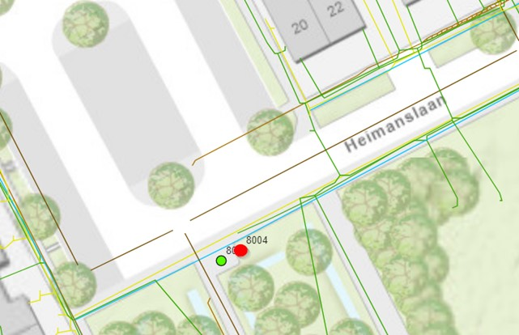

Figuur 1: Kaartbeeld containerlocatie

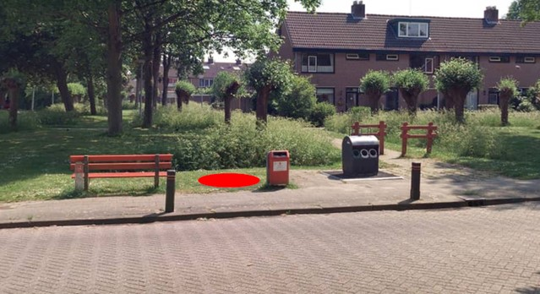

Figuur 2: Omgeving containerlocatie

2. Verantwoording locatiekeuze

Locatieomschrijving
Avri en gemeente Culemborg zijn overeengekomen een INCO-container te plaatsen aan de Heimanslaan nabij nr. 20, te Culemborg. Dit betreft een ruime locatie in de woonwijk Voorkoop en is eerder geschikt bevonden voor een ondergrondse glascontainer. De INCO-container wordt links naast de ondergrondse glascontainer geplaatst.

Geschiktheid containerlocatie i.r.t. bereikbaarheid inzamelvoertuig
Aangezien hier in de huidige situatie reeds gebruik wordt gemaakt van een ondergrondse glascontainer, is de locatie goed bereikbaar voor het inzamelvoertuig. Om voldoende ruimte voor het inzamelvoertuig te creëren, worden de bestaande afvalbak en het bankje enkele meters verplaatst naar de rechterkant van de glascontainer, aan de andere kant van het voetpad. Na deze aanpassing zijn er geen bovengrondse obstakels die een belemmering vormen voor het inzamelvoertuig tijdens ledigingsacties.

Geschiktheid containerlocatie i.r.t. verkeersveiligheid
In de huidige situatie wordt reeds gebruik gemaakt van een ondergrondse glascontainer. Dit gegeven maakt dat de locatie op het gebied van verkeersveiligheid tevens geschikt is voor het gebruik van een INCO-container.

Daarnaast ligt de Heimanslaan in een 30km/u zone. SWOV (Stichting Wetenschappelijk Onderzoek Verkeersveiligheid) constateert dat 30km/u een veilige snelheid is voor wegen met mogelijke conflicten tussen gemotoriseerd verkeer en onbeschermde verkeersdeelnemers. De plaats waar de container komt, zal in de praktijk een verblijfsfunctie hebben en het zo snel mogelijk afwikkelen van verkeer is hierbij niet het hoofddoel. De snelheid van gemotoriseerde voertuigen zal in de orde van maximaal 30 km/u liggen. Wanneer het inzamelvoertuig enkele minuten op de weg stilstaat om de container te ledigen, vormt dit geen probleem. Ook wanneer wijkbewoners het afval met de auto wegbrengen, zal dit naar verwachting niet tot problemen leiden.

Geschiktheid containerlocatie i.r.t. bereikbaarheid gebruikers en parkeerdruk
De INCO-container beschikt over twee inwerpopeningen welke goed bereikbaar dienen te zijn. Avri ziet erop toe dat de locatie goed bereikbaar is voor gebruikers, waaronder rolstoel- en rollatorgebruikers. Deze locatie is in de huidige situatie al goed bereikbaar voor alle gebruikers. Ten behoeve van de INCO-container is het echter benodigd om de verharding uit te breiden zodat voldoende ruimte beschikbaar komt rondom de INCO-container. Hierbij is het noodzakelijk dat een stuk gazon plaatsmaakt voor verharding.

De locatie is goed bereikbaar voor bewoners die het afval per auto aanbieden. Er is voldoende mogelijkheid om de auto eventueel kort stil te zetten of te parkeren in de nabij gelegen parkeervakken om het afval in de container te deponeren. De INCO-container wordt aan de straat geplaatst langs het bestaande voetpad. Er gaat hierbij geen parkeerruimte verloren.

Geschiktheid containerlocatie i.r.t. ondergrondse kabels en leidingen
Het digitale kaartmateriaal toont dat er geen kabels en leidingen in de ondergrond aanwezig zijn die een obstakel vormen voor de INCO-container (zie figuur 1). De INCO-container kan probleemloos geplaatst worden.

Geschiktheid containerlocatie i.r.t. omliggende woningen
In de richtlijnen wordt uitgegaan van een afstand van minimaal 3 meter van de gevel en minimaal 2 meter van de erfgrens. De afstand van de container naar de dichtstbijzijnde erfgrens bedraagt circa 20 meter. De afstand van de container tot de dichtstbijzijnde gevel van een woning bedraagt circa 25 meter. De INCO-container bevindt zich na plaatsing niet ten zuidwesten van een tuin. De locatie voldoet hiermee aan de richtlijnen.

Conclusie: de locatie aan de Heimanslaan nabij nr. 20, te Culemborg voldoet aan de richtlijnen en is geschikt bevonden voor de plaatsing en het gebruik van een INCO-container.

Bijlage 1: 19 Richtlijnen van de Avri

Vastgesteld door het algemeen bestuur op 19 april 2018 (en gewijzigd vastgesteld op 7 juli 2021)

Richtlijnen voor het plaatsen van inzamelvoorzieningen

De aan te wijzen inzamellocaties dienen zoveel mogelijk overlast te voorkomen voor aangrenzende percelen. Het risico op schade tijdens het laden en lossen aan overige eigendommen (zoals openbare verlichting, dakgevels e.d.) moet zoveel mogelijk beperkt worden. De inzamellocatie dient voor de gebruikers veilig bereikbaar te zijn.
De afstand van de inzamellocatie tot de gevel van de woning bedraagt minimaal 3 meter. Bij een blinde muur kan hiervan worden afgeweken, in dit geval is de afstand bij voorkeur 2 meter . De afstand tot de erfgrens bedraagt minimaal 2 meter.
De inzamellocatie bevindt zich bij voorkeur niet voor een deur en ook niet onder een raam of balkon van een woonhuis Bij voorkeur niet te situeren aan de zuid-westzijde van tuinen i.v.m. overheersende windrichting.
De horizontale afstand van de ondergrondse container tot een balkon of galerij bedraagt bij voorkeur 3 meter.
De inzamellocaties moeten vanuit de aangewezen woningen goed bereikbaar zijn. Dat betekent dat er op de toeleidende paden geen obstakels mogen staan die de veiligheid in gevaar brengen De inzamellocatie (bruto oppervlak) zelf mag een looppad niet smaller maken dan 1,20 meter. Er dient voor de bereikbaarheid rekening te worden gehouden met rolstoel- en rollatorgebruikers. Bij het aanbrengen van een oprit bij het trottoir dient de minimale breedte 1,5 meter te bedragen.(Bron: BAT Bouw Advies Toegankelijkheid)
Indien noodzakelijk, zullen bij locaties voorzieningen worden aangebracht, in de vorm van paaltjes, kattenruggen of andere voorzieningen, ter voorkoming van oneigenlijk gebruik (bijv. parkeren) op of direct nabij de inzamellocatie.
De inzamellocatie dient bij voorkeur op gemeentegrond te worden geplaatst. De opstelplaats voor het inzamelvoertuig, met een maximaal gewicht van 36 ton, dient veilig- en verkeerstechnisch verantwoord te zijn.
Om de inzamelvoorziening leeg te kunnen maken mag de afstand vanaf de zijkant van het inzamelvoertuig tot het hart van de container niet meer dan 5 meter bedragen.
Er mag zich tussen de inzamellocatie en het inzamelvoertuig geen rijwielpad bevinden.
De inzamellocaties bevinden zich bij voorkeur niet in beeldbepalend openbaar groen (waaronder begrepen bomen).Bij het bepalen van de inzamellocaties bij bomen wordt rekening gehouden met de uiteindelijke grootte van de bomen en de te verwachten kroonprojectie. Als leidraad wordt o.a. Norminstituut Bomen gebruikt.
De inzamellocaties moeten bij voorkeur aan een openbare weg grenzen omdat de locatie bij voorkeur vanaf de openbare weg wordt opgepakt en geleegd.
Achteruit rijden door het inzamelvoertuig moet zoveel mogelijk worden vermeden. Dit in het kader van de bereikbaarheid en veiligheid voor het voertuig en de omgeving.
In verband met het leegmaken van de container(s) mag ter plaatse niet worden geparkeerd. Dat betekent dat op locatie waar dat noodzakelijk is een verkeersbesluit wordt genomen / parkeerverbod wordt ingesteld. Het inzamelvoertuig is ca. 10 meter lang en 2,5 meter breed.
Er wordt voor te plaatsen verzamelcontainers voor restafval gestreefd naar een maximale loopafstand van 250 meter, gemeten vanaf de erfgrens. In bijzondere gevallen kan hier van worden afgeweken. In ieder geval kan dit gebeuren vanwege:
Techniek (kabels en leidingen in de grond);
Bereikbaarheid en veiligheid van de locatie voor inzamelvoertuigen, medewerkers en inwoners;
Route-efficiency en doelmatigheid: het is kostbaar om voor een beperkt aantal percelen een extra inzamelvoorziening te plaatsen of een aparte inzamelroute voor minicontainers in stand te houden;
Op collectief verzoek van bewoners.
De inzamellocaties moet kabel- , leiding- en rioleringvrij zijn en vrij zijn van overige objecten. Het verleggen van kabels en leidingen dient zoveel mogelijk te worden voorkomen. Indien er geen alternatieve locatie voorhanden is dan wordt overgaan tot aanpassen van de ondergrondse infra.
De locatie moet zodanig zijn gesitueerd dat het inzamelvoertuig de afvalcontainer niet over geparkeerde auto’s takelt.
Het straatwerk rondom de inzamellocatie dient egaal en afwaterend te zijn zodat er geen plassen blijven staan. In sommige gevallen kan het noodzakelijk zijn om wat meer straatwerk op te halen/ herstraten om dit te realiseren.
Rondom de tranenplaat moet minimaal een hele stoeptegel geplaatst kunnen worden. Er dient zoveel mogelijk voorkomen te worden dat inwateren van de container plaatsvindt. De container moet minimaal 3 cm boven het maaiveld uitsteken om inwateren te voorkomen.
In historische kernen wordt rekening gehouden met gezichtsbepalende objecten (monumenten, beschermde dorpsgezicht, archeologische objecten, gebouwen).
Incontinentie-containers gemeente Culemborg

Avri en gemeente Culemborg zijn de volgende locaties overeengekomen voor de plaatsing van incontinentie-containers (INCO-containers):

Adres (ter aanduiding)
Culemborg, locatiecode CU001IC – locatie nog nader te bepalen
Culemborg, Molenwindsingel
Culemborg, Vicarystraat
Culemborg, Heimanslaan
Culemborg, Martin Luther King
Culemborg, Multatulilaan
Culemborg, locatiecode CU007IC – locatie nog nader te bepalen
Culemborg, Vianensestraat
Culemborg, locatiecode CU009IC – locatie nog nader te bepalen

MEMO CONTAINERLOCATIES INCONTINENTIEMATERIAAL EN LUIERS

Memonummer | CU005IC-02
Datum | 11-9-2023
Van | MH | Antea Group
Project | Avri locatieonderzoeken containers
Projectnummer | 484009.100
Betreft | Plaatsing INCO-container aan de Martin Luther King nabij het appartementencomplex (nrs. 193-301), te Culemborg

Opdracht: Avri en gemeente Culemborg zijn een locatie voor een INCO-container overeengekomen aan de Martin Luther King nabij het appartementencomplex (nrs. 193-301), te Culemborg. Deze memo gaat in op de locatietoets van de containerlocatie aan de hand van de 19 richtlijnen van Avri (zie bijlage 1).

Impressiefoto INCO-container (voorbeeld van een willekeurige locatie)

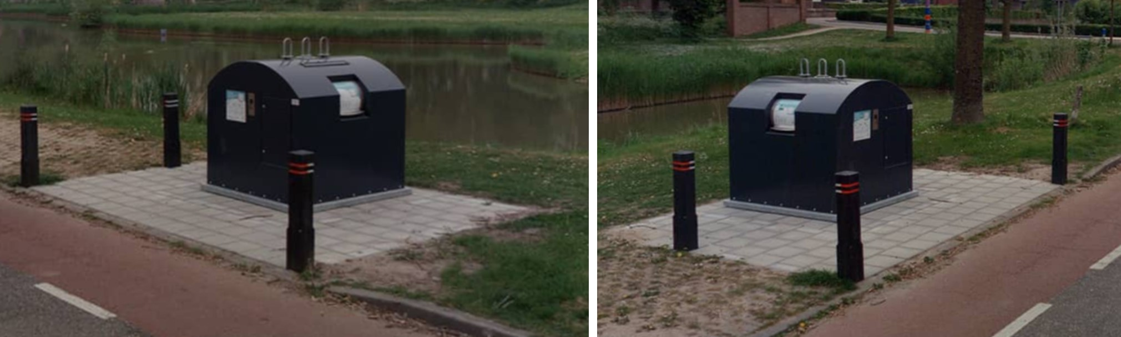

1. Indruk voorgenomen locatie
Figuur 1 (kaartbeeld containerlocatie) geeft de ligging van de containerlocatie weer op kaart met een rode stip. Figuur 2 (omgeving containerlocatie) geeft een sfeerimpressie van de directe omgeving en de precieze locatie (aangegeven met een rode stip).

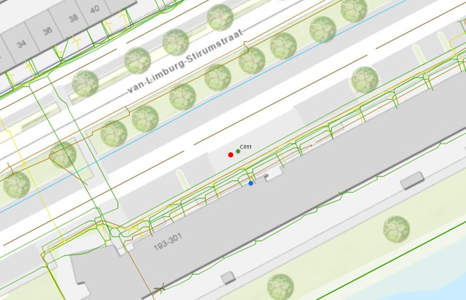

Figuur 1: Kaartbeeld containerlocatie

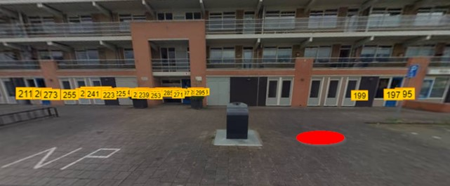

Figuur 2: Omgeving containerlocatie

2. Verantwoording locatiekeuze

Locatieomschrijving
Avri en gemeente Culemborg zijn overeengekomen een INCO-container te plaatsen aan de Martin Luther King nabij het appartementencomplex (nrs. 193-301), te Culemborg. Dit betreft een ruime locatie naast een ondergrondse restafvalcontainer welke ook geschikt is voor een INCO-container.

Geschiktheid containerlocatie i.r.t. bereikbaarheid inzamelvoertuig
Aangezien hier in de huidige situatie reeds gebruik wordt gemaakt van een ondergrondse restafvalcontainer, is de locatie goed bereikbaar voor het inzamelvoertuig. Er zijn geen bovengrondse obstakels die het inzamelvoertuig belemmeren tijdens ledigingsacties.

Geschiktheid containerlocatie i.r.t. verkeersveiligheid
In de huidige situatie wordt reeds gebruik gemaakt van een ondergrondse restafvalcontainer. Dit gegeven maakt dat de locatie op het gebied van verkeersveiligheid tevens geschikt is voor het gebruik van een INCO-container.

Daarnaast ligt de Martin Luther King in een 30km/u zone. SWOV (Stichting Wetenschappelijk Onderzoek Verkeersveiligheid) constateert dat 30km/u een veilige snelheid is voor wegen met mogelijke conflicten tussen gemotoriseerd verkeer en onbeschermde verkeersdeelnemers. De plaats waar de container komt, zal in de praktijk een verblijfsfunctie hebben en het zo snel mogelijk afwikkelen van verkeer is hierbij niet het hoofddoel. De snelheid van gemotoriseerde voertuigen zal in de orde van maximaal 30 km/u liggen. Wanneer het inzamelvoertuig enkele minuten op de weg stilstaat om de container te ledigen, levert dit geen probleem op. Ook wanneer enkele wijkbewoners het afval met de auto wegbrengen, leidt dit naar verwachting niet tot problemen.

Geschiktheid containerlocatie i.r.t. bereikbaarheid gebruikers en parkeerdruk
De INCO-container beschikt over twee inwerpopeningen welke goed bereikbaar dienen te zijn. Avri ziet erop toe dat de locatie goed bereikbaar is voor gebruikers, waaronder rolstoel- en rollatorgebruikers. De locatie beschikt in de huidige situatie al over ruim voldoende egale verharding rondom de container zodat deze voor alle gebruikers goed bereikbaar is. De locatie is goed bereikbaar voor bewoners die het afval per auto aanbieden. Er is voldoende mogelijkheid om de auto kort stil te zetten of te parkeren in één van de vakken om het afval in de container te deponeren. De INCO-container wordt niet in een bestaand parkeervak geplaatst dus de parkeerruimte blijft gelijk.

Geschiktheid containerlocatie i.r.t. ondergrondse kabels en leidingen
Het digitale kaartmateriaal toont dat er geen kabels en leidingen in de ondergrond aanwezig zijn (zie figuur 1). De INCO-container kan probleemloos geplaatst worden,

Geschiktheid containerlocatie i.r.t. omliggende woningen
In de richtlijnen wordt uitgegaan van een afstand van minimaal 3 meter van de gevel en minimaal 2 meter van de erfgrens. De afstand van de container naar de dichtstbijzijnde erfgrens (appartementencomplex) bedraagt circa 6 meter. De afstand van de container tot de dichtstbijzijnde gevel (balkon) van een woning bedraagt circa 6 meter. De INCO-container bevindt zich na plaatsing niet ten zuidwesten van een tuin. De locatie voldoet hiermee aan de richtlijnen.

Conclusie: de locatie aan de Martin Luther King nabij het appartementencomplex ( nrs . 193-301), te Culemborg voldoet aan de richtlijnen en is geschikt bevonden voor de plaatsing en het gebruik van een INCO-container.

Bijlage 1: 19 Richtlijnen van de Avri

Vastgesteld door het algemeen bestuur op 19 april 2018 (en gewijzigd vastgesteld op 7 juli 2021)

Richtlijnen voor het plaatsen van inzamelvoorzieningen

De aan te wijzen inzamellocaties dienen zoveel mogelijk overlast te voorkomen voor aangrenzende percelen. Het risico op schade tijdens het laden en lossen aan overige eigendommen (zoals openbare verlichting, dakgevels e.d.) moet zoveel mogelijk beperkt worden. De inzamellocatie dient voor de gebruikers veilig bereikbaar te zijn.
De afstand van de inzamellocatie tot de gevel van de woning bedraagt minimaal 3 meter. Bij een blinde muur kan hiervan worden afgeweken, in dit geval is de afstand bij voorkeur 2 meter . De afstand tot de erfgrens bedraagt minimaal 2 meter.
De inzamellocatie bevindt zich bij voorkeur niet voor een deur en ook niet onder een raam of balkon van een woonhuis Bij voorkeur niet te situeren aan de zuid-westzijde van tuinen i.v.m. overheersende windrichting.
De horizontale afstand van de ondergrondse container tot een balkon of galerij bedraagt bij voorkeur 3 meter.
De inzamellocaties moeten vanuit de aangewezen woningen goed bereikbaar zijn. Dat betekent dat er op de toeleidende paden geen obstakels mogen staan die de veiligheid in gevaar brengen De inzamellocatie (bruto oppervlak) zelf mag een looppad niet smaller maken dan 1,20 meter. Er dient voor de bereikbaarheid rekening te worden gehouden met rolstoel- en rollatorgebruikers. Bij het aanbrengen van een oprit bij het trottoir dient de minimale breedte 1,5 meter te bedragen.(Bron: BAT Bouw Advies Toegankelijkheid)
Indien noodzakelijk, zullen bij locaties voorzieningen worden aangebracht, in de vorm van paaltjes, kattenruggen of andere voorzieningen, ter voorkoming van oneigenlijk gebruik (bijv. parkeren) op of direct nabij de inzamellocatie.
De inzamellocatie dient bij voorkeur op gemeentegrond te worden geplaatst. De opstelplaats voor het inzamelvoertuig, met een maximaal gewicht van 36 ton, dient veilig- en verkeerstechnisch verantwoord te zijn.
Om de inzamelvoorziening leeg te kunnen maken mag de afstand vanaf de zijkant van het inzamelvoertuig tot het hart van de container niet meer dan 5 meter bedragen.
Er mag zich tussen de inzamellocatie en het inzamelvoertuig geen rijwielpad bevinden.
De inzamellocaties bevinden zich bij voorkeur niet in beeldbepalend openbaar groen (waaronder begrepen bomen).Bij het bepalen van de inzamellocaties bij bomen wordt rekening gehouden met de uiteindelijke grootte van de bomen en de te verwachten kroonprojectie. Als leidraad wordt o.a. Norminstituut Bomen gebruikt.
De inzamellocaties moeten bij voorkeur aan een openbare weg grenzen omdat de locatie bij voorkeur vanaf de openbare weg wordt opgepakt en geleegd.
Achteruit rijden door het inzamelvoertuig moet zoveel mogelijk worden vermeden. Dit in het kader van de bereikbaarheid en veiligheid voor het voertuig en de omgeving.
In verband met het leegmaken van de container(s) mag ter plaatse niet worden geparkeerd. Dat betekent dat op locatie waar dat noodzakelijk is een verkeersbesluit wordt genomen / parkeerverbod wordt ingesteld. Het inzamelvoertuig is ca. 10 meter lang en 2,5 meter breed.
Er wordt voor te plaatsen verzamelcontainers voor restafval gestreefd naar een maximale loopafstand van 250 meter, gemeten vanaf de erfgrens. In bijzondere gevallen kan hier van worden afgeweken. In ieder geval kan dit gebeuren vanwege:
Techniek (kabels en leidingen in de grond);
Bereikbaarheid en veiligheid van de locatie voor inzamelvoertuigen, medewerkers en inwoners;
Route-efficiency en doelmatigheid: het is kostbaar om voor een beperkt aantal percelen een extra inzamelvoorziening te plaatsen of een aparte inzamelroute voor minicontainers in stand te houden;
Op collectief verzoek van bewoners.
De inzamellocaties moet kabel- , leiding- en rioleringvrij zijn en vrij zijn van overige objecten. Het verleggen van kabels en leidingen dient zoveel mogelijk te worden voorkomen. Indien er geen alternatieve locatie voorhanden is dan wordt overgaan tot aanpassen van de ondergrondse infra.
De locatie moet zodanig zijn gesitueerd dat het inzamelvoertuig de afvalcontainer niet over geparkeerde auto’s takelt.
Het straatwerk rondom de inzamellocatie dient egaal en afwaterend te zijn zodat er geen plassen blijven staan. In sommige gevallen kan het noodzakelijk zijn om wat meer straatwerk op te halen/ herstraten om dit te realiseren.
Rondom de tranenplaat moet minimaal een hele stoeptegel geplaatst kunnen worden. Er dient zoveel mogelijk voorkomen te worden dat inwateren van de container plaatsvindt. De container moet minimaal 3 cm boven het maaiveld uitsteken om inwateren te voorkomen.
In historische kernen wordt rekening gehouden met gezichtsbepalende objecten (monumenten, beschermde dorpsgezicht, archeologische objecten, gebouwen).
Incontinentie-containers gemeente Culemborg

Avri en gemeente Culemborg zijn de volgende locaties overeengekomen voor de plaatsing van incontinentie-containers (INCO-containers):

Adres (ter aanduiding)
Culemborg, locatiecode CU001IC – locatie nog nader te bepalen
Culemborg, Molenwindsingel
Culemborg, Vicarystraat
Culemborg, Heimanslaan
Culemborg, Martin Luther King
Culemborg, Multatulilaan
Culemborg, locatiecode CU007IC – locatie nog nader te bepalen
Culemborg, Vianensestraat
Culemborg, locatiecode CU009IC – locatie nog nader te bepalen

MEMO CONTAINERLOCATIES INCONTINENTIEMATERIAAL EN LUIERS

Memonummer | CU008IC-02
Datum | 11-9-2023
Van | MH | Antea Group
Project | Avri locatieonderzoeken containers
Projectnummer | 484009.100
Betreft | Plaatsing INCO-container aan de Vianensestraat nabij nr. 5, te Culemborg

Opdracht: Avri en gemeente Culemborg zijn een locatie voor een INCO-container overeengekomen aan de Vianensestraat nabij nr. 5, te Culemborg. Deze memo gaat in op de locatietoets van de containerlocatie aan de hand van de 19 richtlijnen van Avri (zie bijlage 1).

Impressiefoto INCO-container (voorbeeld van een willekeurige locatie)

1. Indruk voorgenomen locatie
Figuur 1 (kaartbeeld containerlocatie) geeft de ligging van de containerlocatie weer op kaart met een rode stip. Figuur 2 (omgeving containerlocatie) geeft een sfeerimpressie van de directe omgeving en de precieze locatie (aangegeven met een rode stip).

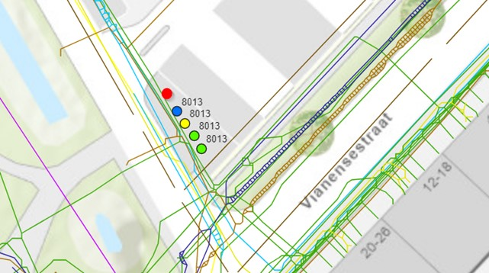

Figuur 1: Kaartbeeld containerlocatie

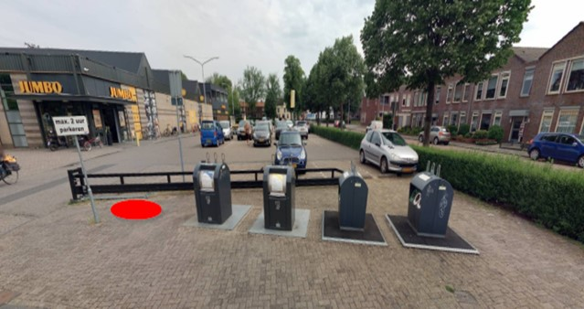

Figuur 2: Omgeving containerlocatie

2. Verantwoording locatiekeuze

Locatieomschrijving
Avri en gemeente Culemborg zijn overeengekomen een INCO-container te plaatsen aan de Vianensestraat nabij nr. 5, te Culemborg. Dit betreft een ruime locatie nabij een supermarkt waarbij in de huidige situatie gebruik wordt gemaakt van een viertal ondergrondse containers voor de fracties glas (2x), textiel en papier. Deze locatie is tevens geschikt voor een INCO-container.

Geschiktheid containerlocatie i.r.t. bereikbaarheid inzamelvoertuig
Aangezien hier in de huidige situatie reeds gebruik wordt gemaakt van een viertal ondergrondse containers, is de locatie goed bereikbaar voor het inzamelvoertuig. Het informatiebord zichtbaar in figuur 2 dient ten behoeve van de benodigde ruimte voor de INCO-container verplaatst te worden. Dit is tijdens de locatiebepaling niet als problematisch naar voren gekomen.

Geschiktheid containerlocatie i.r.t. verkeersveiligheid
In de huidige situatie wordt reeds gebruik gemaakt van een viertal ondergrondse container. Dit gegeven maakt dat de locatie op het gebied van verkeersveiligheid tevens geschikt is voor het plaatsen en gebruik van een INCO-container.

Daarnaast ligt de Vianensestraat in een 30km/u zone. SWOV (Stichting Wetenschappelijk Onderzoek Verkeersveiligheid) constateert dat 30km/u een veilige snelheid is voor wegen met mogelijke conflicten tussen gemotoriseerd verkeer en onbeschermde verkeersdeelnemers. De plaats waar de container komt, zal in de praktijk een verblijfsfunctie hebben en het zo snel mogelijk afwikkelen van verkeer is hierbij niet het hoofddoel. De snelheid van gemotoriseerde voertuigen zal in de orde van maximaal 30 km/u liggen. Wanneer het inzamelvoertuig enkele minuten op de weg stilstaat om de container te ledigen, levert dit geen probleem op. Ook wanneer enkele bewoners het afval met de auto wegbrengen, zal dit naar verwachting niet tot problemen leiden.

Geschiktheid containerlocatie i.r.t. bereikbaarheid gebruikers en parkeerdruk
De INCO-container beschikt over twee inwerpopeningen welke goed bereikbaar dienen te zijn. Avri ziet erop toe dat de locatie goed bereikbaar is voor gebruikers, waaronder rolstoel- en rollatorgebruikers. De locatie is al goed bereikbaar voor alle gebruikers. Er is voldoende verharding en een oprit zodat de containerlocatie goed toegankelijk is voor rolstoel- en rollatorgebruikers. De locatie is goed bereikbaar voor bewoners die het afval per auto aanbieden. Er is voldoende mogelijkheid om de auto eventueel kort stil te zetten of te parkeren op de naastgelegen parkeerplaats om het afval in de container te deponeren. De INCO-container wordt niet in een parkeervak geplaatst dus er gaat geen parkeerruimte verloren.

Geschiktheid containerlocatie i.r.t. ondergrondse kabels en leidingen
Het digitale kaartmateriaal toont dat er diverse datakabels in de ondergrond aanwezig zijn nabij de INCO-containerlocatie (zie figuur 1). Avri onderzoekt of deze kabels een obstakel vormen voor de container en laat deze eventueel omleggen zodat de INCO-container geplaatst kan worden.

Geschiktheid containerlocatie i.r.t. omliggende woningen
In de richtlijnen wordt uitgegaan van een afstand van minimaal 3 meter van de gevel en minimaal 2 meter van de erfgrens. De afstand van de container naar de dichtstbijzijnde erfgrens bedraagt circa 29 meter. De afstand van de container tot de dichtstbijzijnde gevel van een woning bedraagt circa 32 meter. De INCO-container bevindt zich na plaatsing niet ten zuidwesten van een tuin. De locatie voldoet hiermee aan de richtlijnen.

Conclusie: de locatie aan de Vianensestraat nabij nr. 5, te Culemborg voldoet aan de richtlijnen en is geschikt bevonden voor de plaatsing en het gebruik van een INCO-container.

Bijlage 1: 19 Richtlijnen van de Avri

Vastgesteld door het algemeen bestuur op 19 april 2018 (en gewijzigd vastgesteld op 7 juli 2021)

Richtlijnen voor het plaatsen van inzamelvoorzieningen

De aan te wijzen inzamellocaties dienen zoveel mogelijk overlast te voorkomen voor aangrenzende percelen. Het risico op schade tijdens het laden en lossen aan overige eigendommen (zoals openbare verlichting, dakgevels e.d.) moet zoveel mogelijk beperkt worden. De inzamellocatie dient voor de gebruikers veilig bereikbaar te zijn.
De afstand van de inzamellocatie tot de gevel van de woning bedraagt minimaal 3 meter. Bij een blinde muur kan hiervan worden afgeweken, in dit geval is de afstand bij voorkeur 2 meter . De afstand tot de erfgrens bedraagt minimaal 2 meter.
De inzamellocatie bevindt zich bij voorkeur niet voor een deur en ook niet onder een raam of balkon van een woonhuis Bij voorkeur niet te situeren aan de zuid-westzijde van tuinen i.v.m. overheersende windrichting.
De horizontale afstand van de ondergrondse container tot een balkon of galerij bedraagt bij voorkeur 3 meter.
De inzamellocaties moeten vanuit de aangewezen woningen goed bereikbaar zijn. Dat betekent dat er op de toeleidende paden geen obstakels mogen staan die de veiligheid in gevaar brengen De inzamellocatie (bruto oppervlak) zelf mag een looppad niet smaller maken dan 1,20 meter. Er dient voor de bereikbaarheid rekening te worden gehouden met rolstoel- en rollatorgebruikers. Bij het aanbrengen van een oprit bij het trottoir dient de minimale breedte 1,5 meter te bedragen.(Bron: BAT Bouw Advies Toegankelijkheid)
Indien noodzakelijk, zullen bij locaties voorzieningen worden aangebracht, in de vorm van paaltjes, kattenruggen of andere voorzieningen, ter voorkoming van oneigenlijk gebruik (bijv. parkeren) op of direct nabij de inzamellocatie.
De inzamellocatie dient bij voorkeur op gemeentegrond te worden geplaatst. De opstelplaats voor het inzamelvoertuig, met een maximaal gewicht van 36 ton, dient veilig- en verkeerstechnisch verantwoord te zijn.
Om de inzamelvoorziening leeg te kunnen maken mag de afstand vanaf de zijkant van het inzamelvoertuig tot het hart van de container niet meer dan 5 meter bedragen.
Er mag zich tussen de inzamellocatie en het inzamelvoertuig geen rijwielpad bevinden.
De inzamellocaties bevinden zich bij voorkeur niet in beeldbepalend openbaar groen (waaronder begrepen bomen).Bij het bepalen van de inzamellocaties bij bomen wordt rekening gehouden met de uiteindelijke grootte van de bomen en de te verwachten kroonprojectie. Als leidraad wordt o.a. Norminstituut Bomen gebruikt.
De inzamellocaties moeten bij voorkeur aan een openbare weg grenzen omdat de locatie bij voorkeur vanaf de openbare weg wordt opgepakt en geleegd.
Achteruit rijden door het inzamelvoertuig moet zoveel mogelijk worden vermeden. Dit in het kader van de bereikbaarheid en veiligheid voor het voertuig en de omgeving.
In verband met het leegmaken van de container(s) mag ter plaatse niet worden geparkeerd. Dat betekent dat op locatie waar dat noodzakelijk is een verkeersbesluit wordt genomen / parkeerverbod wordt ingesteld. Het inzamelvoertuig is ca. 10 meter lang en 2,5 meter breed.
Er wordt voor te plaatsen verzamelcontainers voor restafval gestreefd naar een maximale loopafstand van 250 meter, gemeten vanaf de erfgrens. In bijzondere gevallen kan hier van worden afgeweken. In ieder geval kan dit gebeuren vanwege:
Techniek (kabels en leidingen in de grond);
Bereikbaarheid en veiligheid van de locatie voor inzamelvoertuigen, medewerkers en inwoners;
Route-efficiency en doelmatigheid: het is kostbaar om voor een beperkt aantal percelen een extra inzamelvoorziening te plaatsen of een aparte inzamelroute voor minicontainers in stand te houden;
Op collectief verzoek van bewoners.
De inzamellocaties moet kabel- , leiding- en rioleringvrij zijn en vrij zijn van overige objecten. Het verleggen van kabels en leidingen dient zoveel mogelijk te worden voorkomen. Indien er geen alternatieve locatie voorhanden is dan wordt overgaan tot aanpassen van de ondergrondse infra.
De locatie moet zodanig zijn gesitueerd dat het inzamelvoertuig de afvalcontainer niet over geparkeerde auto’s takelt.
Het straatwerk rondom de inzamellocatie dient egaal en afwaterend te zijn zodat er geen plassen blijven staan. In sommige gevallen kan het noodzakelijk zijn om wat meer straatwerk op te halen/ herstraten om dit te realiseren.
Rondom de tranenplaat moet minimaal een hele stoeptegel geplaatst kunnen worden. Er dient zoveel mogelijk voorkomen te worden dat inwateren van de container plaatsvindt. De container moet minimaal 3 cm boven het maaiveld uitsteken om inwateren te voorkomen.
In historische kernen wordt rekening gehouden met gezichtsbepalende objecten (monumenten, beschermde dorpsgezicht, archeologische objecten, gebouwen).

